**ELŐTERJESZTÉS**

**Tiszavasvári Város Önkormányzata Képviselő-testületének**

**2025. július 31-én tartandó ülésére**

**Az előterjesztés tárgya:** **A Tiszavasvári Egyesített Óvodai Intézmény csoportlétszám túllépésének engedélyezése a 2025/2026-os nevelési évben**

**Melléklet:**  óvodavezető kérelme

**Az előterjesztés előadója:** Balázsi Csilla polgármester

**Az előterjesztés témafelelőse:** Gazdagné dr. Tóth Marianna osztályvezető

**Az előterjesztés ügyiratszáma:** TPH/9830-2/2025.

**Az előterjesztést véleményező bizottságok a hatáskör megjelölésével:**

|  |  |
| --- | --- |
| **Bizottság** | **Hatáskör** |
| Szociális és Humán Bizottság | SZMSZ 3. számú melléklet 2.2 pontja |

**Az ülésre meghívni javasolt szervek, személyek:**

|  |  |  |
| --- | --- | --- |
| Moravszki Zsoltné | Tiszavasvári Egyesített Óvodai Intézmény igazgatója | ekaovoda@gmail.com |

**Egyéb megjegyzés:**

……………………………………………………………………………………………………………………………………………………………………………………………………

Tiszavasvári, 2025. július 14.

**Gazdagné dr. Tóth Marianna**

**osztályvezető**

**TISZAVASVÁRI VÁROS POLGÁRMESTERÉTŐL**

4440 Tiszavasvári, Városháza tér 4.

Tel.: 42/ 520-500 Fax: 42/ 275-000 Email: [tvonkph@tiszavasvari.hu](mailto:tvonkph@tiszavasvari.hu)

Témafelelős: Gazdagné dr. Tóth Marianna

**E L Ő T E R J E S Z T É S**

**- a Képviselő-testülethez -**

**A Tiszavasvári Egyesített Óvodai Intézmény csoportlétszám túllépésének engedélyezése a 2025/2026-os nevelési évben**

**Tisztelt Képviselő - testület!**

**A Tiszavasvári Egyesített Óvodai Intézmény vezetője kérelmezte, hogy a fenntartó engedélyezze a 2025/2026-os nevelési évre vonatkozóan az óvodai maximális csoportlétszám 20%-al való átlépését minden óvodai csoportra (15 csoport) vonatkozóan. Az óvodavezető kérelme az előterjesztés 1. mellékletét képezi**.

A Nemzeti köznevelésről szóló 2011. évi CXC tv. (továbbiakban: Nkt.) 25. § (7) bekezdése értelmében az óvodai csoportok, iskolai osztályok, kollégiumi csoportok minimális, maximális és átlaglétszámát a 4. melléklet határozza meg. **Az óvodai csoportra**, iskolai osztályra, kollégiumi csoportra **megállapított maximális létszám a nevelési év**, illetve a tanítási év **indításánál a fenntartó engedélyével legfeljebb húsz százalékkal átléphető**, továbbá függetlenül az indított osztályok, csoportok számától, akkor is, ha a nevelési év, tanítási év során az új gyermek, tanuló átvétele, felvétele miatt indokolt. A minimális létszámtól csak akkor lehet eltérni, ha azt az óvodai, tanulói jogviszony nevelési, tanítási év közben történő megszűnése indokolja.

Az Nkt. 4. melléklete határozza meg az óvodai csoportlétszám határokat. **Ez alapján az óvodában minimális csoportlétszám 13 fő, az átlag csoportlétszám 20 fő, míg a maximális létszám 25 fő.**

|  |  |  |  |
| --- | --- | --- | --- |
|  | minimális létszám | maximális létszám | átlag létszám |
| Óvoda | 13 | 25 | 20 |

A nevelési év indításánál óvoda esetében a maximális csoportlétszám 25 fő, melynek legfeljebb 20%-os túllépését engedélyezheti a fenntartó. Így Tiszavasvári Város Önkormányzata által fenntartott óvodában az engedélyezhető maximális csoportlétszám 30 fő.

A 2025/26-os nevelési év indításakor 8 csoportban lesz a maximális csoportlétszámon felül a gyermekek létszáma, mely az előterjesztéshez csatolt tájékoztató levélből látható. Tekintettel azonban arra, hogy az óvodába történő jelentkezés folyamatos, a csoportlétszám túllépésének engedélyezését az óvodaigazgató valamennyi csoportra vonatkozóan kérte.

Kérem, a képviselő-testületet hozza meg döntését a határozat-tervezet figyelembevételével*.*

Tiszavasvári, 2025. július 14.

**Balázsi Csilla**

**polgármester**

Előterjesztés 1. melléklete

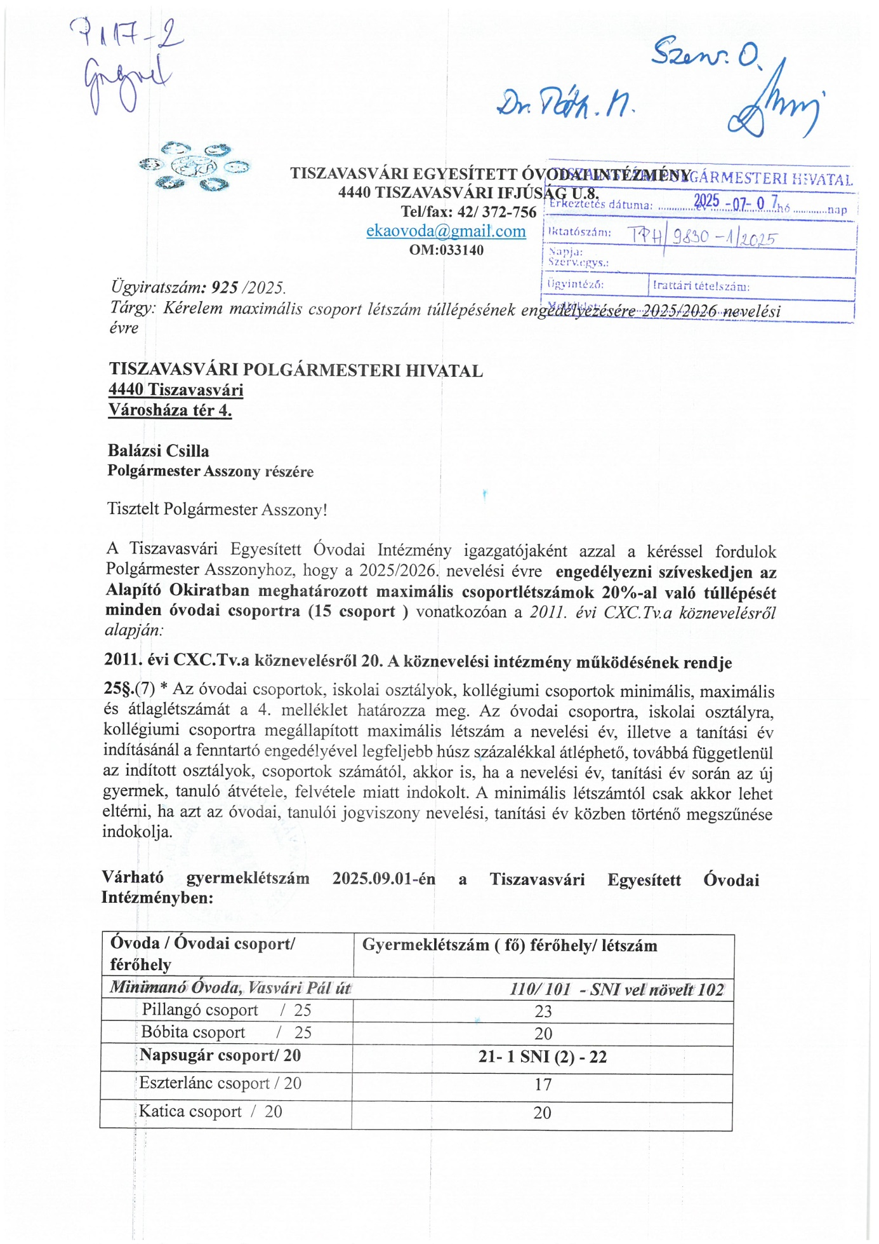

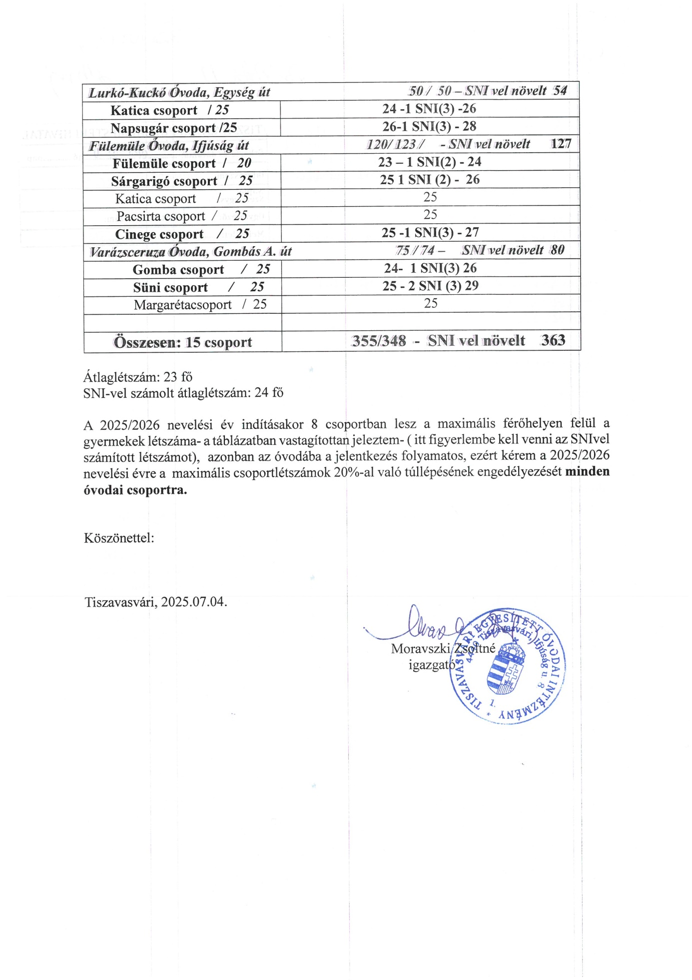

**HATÁROZAT-TERVEZET**

**TISZAVASVÁRI VÁROS ÖNKORMÁNYZATA**

**KÉPVISELŐ-TESTÜLETÉNEK**

**.../2025. (…….) Kt. számú**

**határozata**

**A Tiszavasvári Egyesített Óvodai Intézmény csoportlétszám túllépésének engedélyezése a 2025/2026-os nevelési évben**

Tiszavasvári Város Önkormányzata Képviselő-testülete a köznevelésről szóló 2011. évi CXC tv. 25.§ (7) bekezdése alapján az alábbi határozatot hozza:

1. A Tiszavasvári Egyesített Óvodai Intézmény valamennyi óvodai csoportja esetében engedélyezi a 2025/2026-os nevelési évre vonatkozóan a maximális csoportlétszám 20%-al való túllépését.

1. Felkéri a polgármestert, hogy a testület döntéséről haladéktalanul értesítse az érintett intézmény igazgatóját.

**Határidő:** azonnal **Felelős**: Balázsi Csilla polgármester